四川省（达州市）地方标准

旧院黑鸡繁育技术规范

Breeding technical specification of Jiuyuan black chicken

（征求意见稿）

DB5117



DB5117/T XX—2024

2024-××-××发布 2024- ××- ××实施

目 录

前 言 II

1 范围 1

2 规范性引用文件 1

3 术语和定义 1

4 地理标志产品保护范围 1

5 要求 1

附 录 A 旧院黑鸡地理标志产品保护范围图 8

前  言

本文件按照GB/T 1.1-2020《标准化工作导则 第1部分：标准化文件的结构和起草规则》的规定起草。

请注意本文件的某些内容可能涉及专利。本文件的发布机构不承担识别专利的责任。

本文件由达州市农业农村局提出并归口。

本文件起草位：达州市饲草饲料工作站、达州市畜牧技术推广站、达州职业技术学院、西南大学、万源市畜禽品种改良站、万源市聚源旧院黑鸡养殖专业合作社。

本文件主要起草人：张丹萍、王乙茹、俄广鑫、曾艳、黎纯、蒋旭东、庞金柱、王宇、李祥、何武亮。

本文件及其代替文件的历次版本发布情况为：

——本次为第一次制订。

旧院黑鸡繁育技术规范

1 范围

本标准规定了旧院黑鸡繁育的术语和定义、选种选育、配种、种蛋管理、人工孵化、出雏管理等。

本标准适用于旧院黑鸡的繁育。

2 规范性引用文件

NY/T 823 家禽生产性能名词未语和度量计算方法

NY/T 3458 种鸡人工授精技术规程

DB51/T 680 种蛋收集包装运输贮存技术规程

DB 5117/T 31 地理标志产品 旧院黑鸡

农业农村部令〔2022〕第7号《动物检疫管理办法》

农业部令第67 号《畜禽标识和养殖档案管理》

3 术语和定义

下列术语与定义适用本标准。

4 地理标志产品保护范围

旧院黑鸡地理标志产品保护范围限于根据原国家质量技术监督检验检疫总局公告〔2011〕第97号批准的范围。见附录A。

5 要求

5.1 选择选育

5.1.1 选种要求

5.1.1.1 种公鸡的选择

一般120日龄左右进行，公鸡体重约1.75 kg，可出现明显的第二性征，啼鸣，冠、挥呈紫黑色或红色（以乌色豆冠为最佳）。全身皮肤及喙、胫、趾呈乌黑色，全身黑羽略带翠绿光泽，体形高大雄壮，呈方形。

5.1.1.2 种母鸡的选择

应在130日龄左右开始进行种母鸡的选择，并开始组建繁殖群体，过早开产的个体不宜选留，因所产蛋重偏小。具备高产潜力的旧院黑鸡母鸡的特征为：中等体型，呈长方形，体态紧凑轻盈，单冠发达而温暖，羽毛平顺而油亮，食欲旺盛，肛门略大湿润有弹性，羽毛、皮肤、胫脚等特征同公鸡。

5.1.2 本品种选育

从性能测定上考虑，通常选择5%产蛋率的开产日龄为140~160日龄，太早或太晚都不利；开产蛋重不小于40 g，300日龄时蛋重为55 g左右；500日龄饲养日产蛋数以不低于150个、就巢时间较短为佳。具体的开产时间和体重受季节、饲养方式、选育程度和营养水平等方面的影响。

5.2 配种

5.2.1 公母比例

自然交配1:8~1:10，人工授精1:30~1:40。

5.2.2 配种日龄

公鸡175日龄，体重为2 kg左右；母鸡180日龄左右，体重1.5kg。

5.2.3 种用年限

公鸡1~2年，母鸡1~2年。

5.2.4 配种方法

5.2.4.1 人工输精

5.2.4.1.1 采精方法

公鸡的保定 将需要进行采精的公鸡单笼饲养。采精时由助手单手将公鸡双脚抓住，轻轻往笼外提，另只手理顺双翅，头颈部仍在笼内使公鸡尾部伸出笼门，方便采精。具体操作流程按照 NY/T 3458 规定执行。

5.2.4.1.2 采精频率

每只公鸡每周采精3~4次。

5.2.4.1.3 精液稀释

采集的新鲜精液在5 min内完成稀释，稀释液和新鲜精液在相近温度（35 ~37℃）条件下，按1:1的比例，将稀释液缓慢倒人精液中，稀释液的配制方法为4 g葡萄糖加100 mL生理盐水。

5.2.4.1.4 输精时间

输精时间控制在采精后30 min内完成。

5.2.4.1.5 输精量

每次输精量为0.025 mL/只，其中有效精子数量不少于1000万个。

5.2.4.1.6 输精间隔和深度

输精间隔为4~7 d（夏季4 d），首次连输2 d；输精深度（浅部输精）：顺着输卵管方向1~2 cm。

5.2.4.1 自然交配

鸡群自由进行交配。

5.3 种蛋管理

5.3.1 种蛋选择

蛋重45~60 g左右，蛋壳质地致密，表面光滑。剔除破壳蛋、裂纹蛋、双黄蛋、软壳蛋、畸形蛋、沙皮蛋、钢皮蛋、过长或过圆的蛋、过大或过小的蛋等。经产地检疫合格，产地检疫按照《动物检疫管理办法》执行。

5.3.2 种蛋消毒

5.3.2.1 熏蒸消毒

每立方米空间采用福尔马林30 mL和高锰酸钾15 g，消毒时间20~30 min，重蒸消毒后的种蛋送入贮蛋室。

5.3.2.2 浸泡消毒

0.1%的新洁尔灭溶液，浸泡5 min；0.05%的土霉素或链霉素溶液，浸泡10 min即可。

5.3.2.3 臭氧密闭消毒

0.01%臭氧密闭消毒法，30 min。

5.3.3 种蛋贮存

5.3.3.1 种蛋贮蛋室

保持清洁卫生产气清新，无刺激性、腐蚀性气体地面用消毒液清洗消毒。

5.3.3.3 种蛋保存时间

种蛋保存时间一般3~5 d为宜，不超过7 d，每天应翻蛋1~2次。

5.3.3.3 种蛋保存温湿度

种蛋保存适宜温度为12~18℃，相对湿度控制在75~80%。

5.3.3.4 种蛋保存方法

一周左右：蛋托叠放，盖上一层塑料膜；

超过一周：钝端向上，或将种蛋箱一侧轮流垫高，储存过程中每天翻蛋，防止粘连；

更长者：填充氮气。

5.3.4 种蛋运输

种蛋运输应用符合规格的蛋托或种蛋箱（60 cm×30 cm×40 cm，300枚/箱）装运，运输工具应消毒、清洁干燥，有防污染措施，运输过程中防止强烈震动、阳光暴晒和淋雨。严禁与有毒、有害物品混运，具体操作流程见DB51/T 680。

5.4 人工孵化

5.4.1 孵化前准备

5.4.1.1 制订孵化计划

在孵化前，根据孵化和出雏能力、种蛋数量及雏鸡的销售等具体情况，制订孵化计划。

5.4.1.2 孵化器检查

人孵前，检查校正孵化机的性能，机器显示温度、湿度和标准实测温度、湿度无差异，试运转1~2 d，一切正常方可人孵。

5.4.1.3 孵化室及孵化机消毒

对孵化设备和用具用水冲洗后，再用0.1%的新洁尔灭溶液进行擦拭，每立方米空间采用福尔马林30 mL和高锰酸钾15 g，消毒时间20~30 min。

5.4.1.4 种蛋预热

种蛋保存时间较长（2~4周），入孵前在22~25℃温度下预热6~12 h，可以提高孵化率。

5.4.2 孵化条件

5.4.2.1 孵化温度

孵化机温度37.8℃，孵化期温度为（1-18 d）37.5~37.8℃，出雏期温度（19~21 d）为36.9～37.2℃。

5.4.2.2 孵化湿度

相对湿度控制在：1~7 d为60~65%，8~18 d为50~55%，19~21 d为65~70%。

5.4.2.3 通风

通风量随着日龄增大而增大，整个孵化过程应保证足够的通风量，孵化机内的一般要求：

氧气浓度21%左右，二氧化碳浓度应低于0.5%。海拔较高的地方易缺氧，需要空气加压或输氧。

5.4.2.4 翻蛋

每1~2 h翻蛋1次，转蛋角度为45°。

5.4.3 照蛋

整个孵化过程中照蛋2~3次。第一次照蛋：孵化5~6 d，检查散黄、无精蛋、死精蛋、破壳蛋、死胚蛋。第二次照蛋：孵化10~11 d，检查死胚蛋、弱胚蛋。第三次照蛋：孵化18~19 d，检查死胎蛋。根据胚胎发育情况及时调整孵化条件。

5.4.4 移盘

种蛋孵化至19 d或10%种蛋轻微啄壳时，把发育正常的胚胎蛋转入出雏器中继续孵化，温度控制在37.3℃，湿度75%左右。

5.5 出雏管理

5.5.1 拣雏

胚胎发育正常时，入孵20 d开始出雏，2l d大多出雏完毕，在出雏期内拣雏2~3次即可。

5.5.2 雌雄鉴别

出雏后2~12 h 通过翻肛方法进行雌雄鉴别。通过手指将雏鸡的泄殖腔翻开，查看是否有生殖突起。如有生殖突起，且轮廓明显，突起与周围组织界限清晰，手触摸充实，表面紧张有光泽，有弹性，不易变形，则为公雏:若无生殖突起或有突起但突起轮廓不明显，有萎缩的迹象，周围组织柔软无光泽，缺乏弹性，易变形，则为母雏。

5.5.3 雏鸡温湿度

雏鸡舍以温度33~35℃，相对湿度55~70%为宜。

5.5.4 免疫接种

雏鸡在出壳后1日龄接种马立克氏病活疫苗。

5.6 繁育记录

按照《畜禽标识和养殖档案管理法》的规定，做好选种这群化等相关将案记录，记录保存2年以上。

附 录 A

（规范性）

旧院黑鸡地理标志产品保护范围图

A.1 旧院黑鸡地理标志产品保护范围图

旧院黑鸡地理标志产品保护范围图见图 A.1。

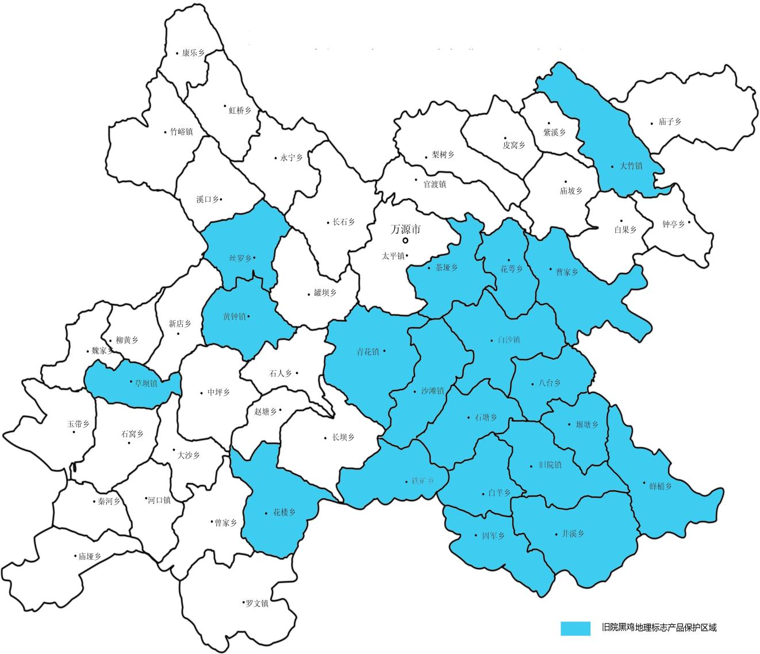

图 A.1 旧院黑鸡地理标志产品保护范围图